1. Системотехнічне проектування
   1. Аналіз вже існуючих датчиків горизонту.

На сьогоднішній день існую безліч датчиків для визначення кута нахилу та орієнтації космічного апарату(КА), розглянемо їх:

**Сонячний датчик.**

Датчик складається з фото чутливого елементу який і дозволяє визначити напрям КА. Сучасні датчики зображені на рис 1.1.

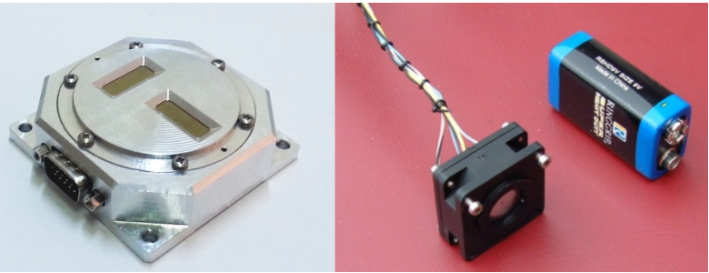

Рис.1.1 – Сучасні сонячні датчики.

Переваги:

* Простота.
* Не висока собівартість.
* Чим вища орбіта тим менша ділянка тіні.
* Точність одна кутова мінута.

Недоліки:

* Орієнтація тільки по одній вісі.
* Не працює в тіні.
* Чутливі до перешкод від Луни та Землі.

Орієнтація по одній вісі, не заважає активно його використовувати так як датчик можливо доповнити іншими сенсорами. У космічних апаратів з сонячними батареями сонячний датчик дозволяє легко організувати режим закрутки на Сонце, коли апарат обертається направлений на нього і сонячні батареї працюють в максимально комфортних умовах. Також, датчик має попит на міжпланетних станціях, тому що інші типи датчиків не можуть працювати на не Земній орбіті.

**Іонний датчик**

На низьких земних орбітах молекули атмосфери, які можуть бути іонами – нести електричний заряд. Поставив датчик, фіксуючий потік іонів, можливо визначити з якої сторони КА летить в перед по орбіті ­ там потік буде максимальним. Недолік полягає в тому що існують ‘ іонні ями ’, які роблять роботу датчика нестабільною. В даний час не використовуються.

**Зоряний датчик**

Однієї вісі на Сонці часто буває мало. Для навігації може бути потрібен ще один яскравий об’єкт, направлення на нього разом з віссю на Сонце дасть потрібну орієнтацію. Таким об’єктом стала зірка Канопус – вона друга по яскравості в небі і знаходиться далеко від Сонця. Перші зіркові датчики представляли собою фотоелементи з невеликим полем зору, які вміли наводитися тільки на одну яскраву зірку. Незважаючи на обмеженість можливостей, вони активно використовувалися на міжпланетних станціях. Зараз технічний прогрес, фактично, створив новий клас пристроїв. Сучасні зіркові датчики використовують матрицю фотоелементів, працюють в парі з комп'ютером з каталогом зірок і визначають орієнтацію апарату по тих зірок, які видно в поле їх зору. Такі датчики не мають потреби в попередньому побудові грубої орієнтації іншими приладами і здатні визначити положення апарату незалежно від місця неба, в яке їх направлять (Рис.1.2).

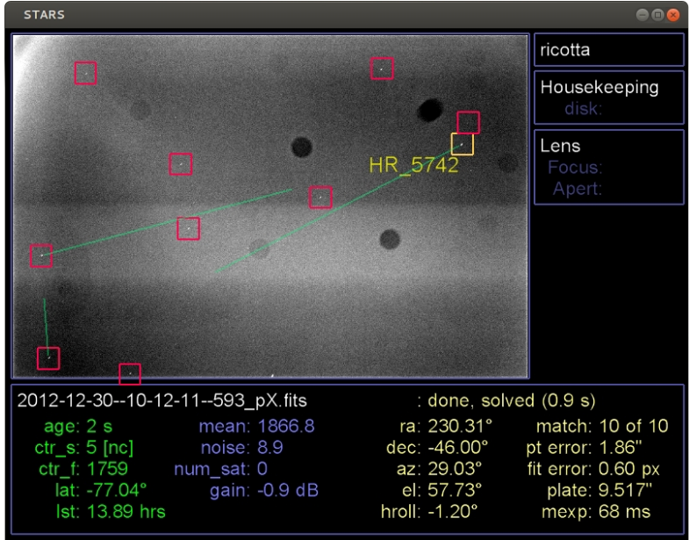

Рис.1.2 Робота датчика за взаємним положення зірок за даними каталогу.

Переваги:

* Максимальна точність, може бути менше кутової хвилини.
* Не потребує в інших приладах, може визначити точне положення самостійно.
* Працює на будь-яких орбітах.

Недоліки:

* Висока собівартість.
* Не працює при швидкому обертанні апарату.
* Чутливий до засвіту поміх.

Зараз зіркові датчики використовуються там, де потрібно знати положення апарата дуже точно - в телескопах і інших наукових супутниках.

**Магнітометр**

Відносно новий напрям побудови орієнтації по магнітному полю Землі. Магнітометри для вимірювання магнітному полю часто встановлювались на міжпланетні станції але не використовувались для просторової орієнтації. (Рис. 1.3)

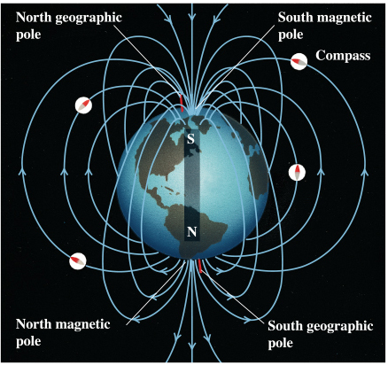

Рис. 1.3 Магнітне поле Землі дозволяє будувати орієнтацію по всіх трьох осях.

Переваги

* Простота, не висока собівартість, надійність, компактність.
* Середня точність, від кутових хвилин до декількох кутових секунд.
* Можливо будувати орієнтацію по всіх трьох осях.

Недоліки:

* Схильний до перешкод в т.ч. і від устаткування космічного апарату.
* Не працюють вище 10 000 км від Землі.

Простота та дешевизна магнітометрів зробила їх дуже популярними в мікросупутниках.

**Гіроскопи**

Широко відомо властивість гіроскопа прагнути зберегти своє положення в просторі. Спочатку гіроскопи були тільки механічними. Але технічний прог–рес призвів до появи безлічі інших типів.

**Оптичні гіроскопи**. Дуже високою точністю і відсутністю рухомих деталей відрізняються оптичні гіроскопи лазерні(Рис.1.4) та оптоволоконні. У цьому випадку використовується ефект Саньяка фазовий зсув хвиль вобертовому кільцевомуінтерферометрі.

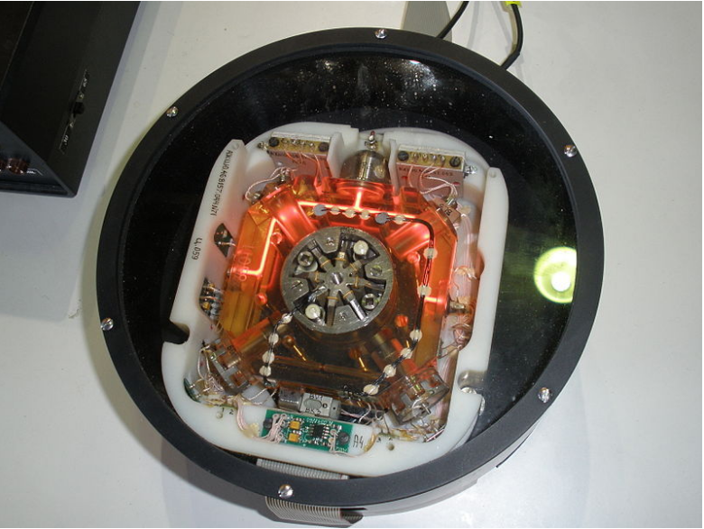

Рис.1.4 Лазерний гіроскоп.

**Твердотільні хвильові гіроскопи**. В цьому випадку вимірюється прецесія стоячійхвилі резонуючого твердого тіла. Не містять рухомих частин і відрізня– ються дуже високою точністю.

**Вібраційні гіроскопи.** Використовують для роботи ефект Коріоліса  колива–ння однієї частини гіроскопа при повороті відхиляють чутливу частину. Вібраційні гіроскопи виробляються в MEMS виконанні, відрізняються дешевизною і дужемаленькими розмірами при порівняно непоганий точності. Саме ці гіроскопи стоять в телефонах, квадрокоптерах і тому подібної техніки. MEMS гіроскоп може працювати і в космосі, і їх ставлять на мікросупутники.

* 1. **Вибір і обґрунтування структурної схеми космічного апарату.**

Обираємо менш затратну схему космічного корабля наносупутника УМС-1 на платформі МС-2-8.

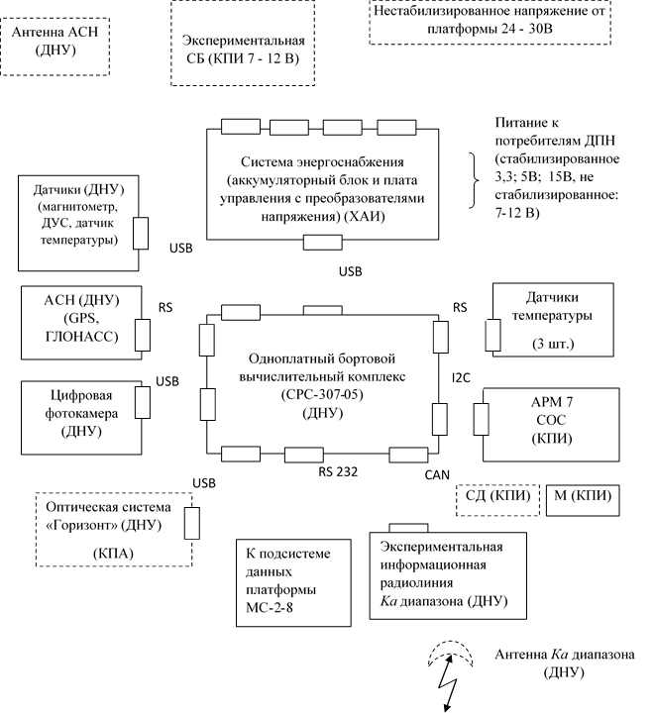

Рис 1.5 Структурна схема космічного апарату.

* 1. Вибір і обґрунтування функціональної схеми контролера.

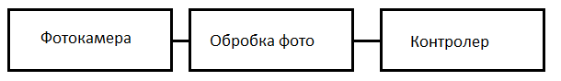

Література

1. https://geektimes.com/post/253008/